Liceo José Victorino Lastarria
Rancagua
“Formando Técnicos para el mañana”
Unidad Técnico-Pedagógica

GUÍA DE HISTORIA, GEOGRAFÍA Y CIENCIAS SOCIALES 2° MEDIO
Semana del 26 al 30 de octubre de 2020
Nombre: | Curso: | Fecha:
Profesor(a): Tomás Valdivia | Nivel: 2° Medio
OA 4: Evaluar las consecuencias de la Segunda Guerra Mundial, considerando el surgimiento de Estados Unidos y la URSS como superpotencias y la pérdida de hegemonía de Europa, El inicio del proceso de descolonización, los acuerdos de las conferencias de paz y la creación de un nuevo marco regulador de las relaciones internacionales reflejado en la ONU y en la Declaración Universal de Derechos Humanos. | Objetivo de la Clase: Evalúan la eficacia de los acuerdos de las conferencias de paz y el nuevo marco regulador de las relaciones internacionales del periodo, como por ejemplo la ONU, la Declaración Universal de los DD. HH. y su proyección al presente.
Forma de entrega de Guía:
Enviar al correo tomas.valdivia@liceo-victorinolastarria.cl (foto de la guía completada “a mano” o completada directamente en el computador)

LOS DERECHOS HUMANOS
Actividad
- Lea el recurso 77 que aparece en la página 64 de su Libro del Estudiante de HGYCS y, luego, escoge dos artículos que aparecen en ese recurso.
A continuación indica porqué es necesario que se respete ese “derecho” en concreto (pensando en el “ahora”, en Chile y en el 2020) y cuáles serían los DEBERES o acciones que deben cumplir las personas para que no se pierdan esos derechos que acabas de elegir

- Lea los recursos 78 y 79 que aparece en la página 65 de su Libro del Estudiante de HGYCS y, posteriormente, responda la pregunta n° 3 que aparece en esa página.

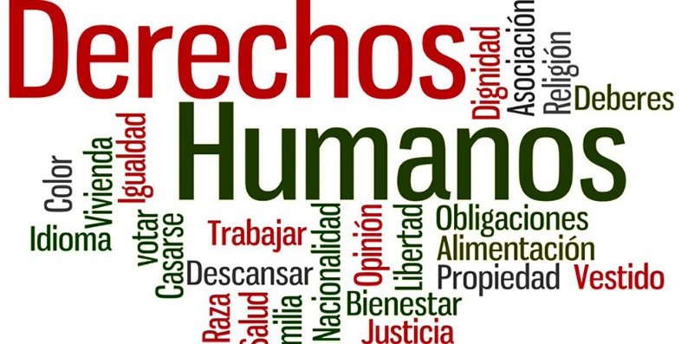
- Reflexione: ¿Crees que se pudo haber evitado el Holocausto y los casos de Genocidio de la 2GM si hubiese existido un organismo poderoso como la ONU y el reconocimiento universal de los DD.HH o, debido a los acontecimientos de la década del ’30 (“gran depresión”, surgimiento de los “totalitarismos”), era inevitable el estallido de la 2GM?

Ticket de salida
(Solo para aquellos alumnos que no cuentan con internet, que retiran guías impresas en el Liceo y no pueden realizar los formularios de google)

Defina lo que significa para ud. a grandes rasgos el concepto de “Derechos Humanos” y cuál es su relación con la ONU en la actualidad

